Специализированная гимназия № 8 с обучением на трех языках имени М.Х.Дулати

ПОУРОЧНЫЙ ПЛАН (краткосрочный план)
Выполнение акробатических упражнений и комбинаций
тема урока

Раздел |  | Укрепление организма через гимнастику
ФИО педагога |  | Халметов Сагдиана Моминджановна

Дата:
Класс: 6 |  | Количество присутствующих: |  |  | отсутствующих:
Тема урока |  | Выполнение акробатических упражнений и комбинаций.
Цели обучения в соответствии  с учебной программой |  | 6.1.2.1 - уметь составлять и выполнять комбинации движений и их последовательность в некоторых упражнениях
Цели урока |  | Закрепить навыки в технике кувырка вперед, серии кувырков вперед и совершенствовать учащихся в технике их выполнения.  Способствовать развитию гибкости, силовых качеств и координационных способностей, применительно к акробатическим упражнениям.
Ход урока
Этапы урока | Деятельность учителя на уроке |  | Деятельность ученика | Оценивание |  | Ресурсы
Начало урока  10 минут | 1. Построение в шеренгу. По команде учителя «Равняйсь!» учащиеся равняются по носкам у заранее обозначенной линии. Учитель объясняет, какой строй называется шеренгой. По команде «Смирно!» принимается основная стойка (пятки вместе, носки врозь) без движений. На следующую команду — «Вольно!» следует стать свободно, ослабить в колене правую или левую ногу, с места не сходить.  После опроса учитель знакомит учащихся с темой и целями урока.  2. Учащиеся выполняют бег по кругу в медленном темпе со сменой положения передвижения:  - спиной вперед;  - приставным шагом(правым, левым боком);  - с захлестом голени.  3.Учащиеся делятся на две группы и выполняют общеразвивающие упражнения на месте по карточкам. |  | - Приветствуют учителя.  - Физорг класса сдает рапорт о готовности класса к уроку.  Учащиеся слушают учителя, задают вопросы.  Выполняют задание под руководством учителя.  - соблюдает технику безопасности;  - выполняют комплекс упражнений  - выполняют разминочный бег, прыжки  - выполняют ОРУ на месте  - измеряют пульс  - проводят эмоциональное оценивание своего настроения | Выполняют команды учителя и физорга  Учитель следит за правильной осанкой учащихсяся  Слушают, настраиваются |  | Большое, свободное пространство для каждого задания.  Свисток для учителя
Середина урока  30 минут | Проводит инструктаж на тему Т.Б во время занятий гимнастикой.  1. Упражнения на развитие гибкости:  а)- сидя на коленях левая вверх правая вниз – согнуть руки назад соединить пальцы рук.  - тоже, поменять положение рук.  - выкрут палки назад прямыми руками  б)- «кобра», «рыбка», «корзиночка», «мост»  в)- пружинистые наклоны, сидя ноги вместе и ноги врозь.  - наклон с захватом ног, сидя ноги вместе и врозь.  - наклон, стоя, коснуться пальцами рук, кулаками, ладонями мата, с захватом руками ног.  2.Акробатические упражнения  1. И.П. - основная стойка спиной к матам  1- упор присев  2- перекат назад в группировку  3- упор присев  4- И.П.  2. Кувырок вперед  3. Кувырок назад  4. Перекат назад в стойку на лопатки  5. Мост из положения лежа  Выполнить связку из 2-х случайно выбранных элементов |  | - слушают, анализируют, отвечают  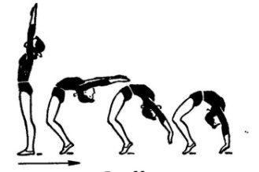  - выполняют  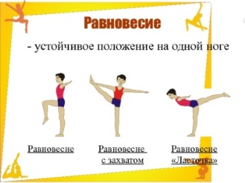  - развивает физические свойства;  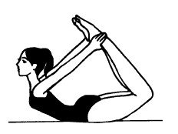  - отвечают на вопрос  - дают комментарии | Знают технику безопасности  Правильно выполняют упражнения  Соблюдают Т.Б во время выполнения  Учитель оценивет, все ли ученики правильно выполняют задания и делает замечания |  | Большое, свободное пространство  Свисток для учителя, гимнастические маты  Большое свободное пространство
Конец урока  5 минут | Подведение итогов  Отмечает учеников выполнявшие упражнение наиболее успешно.  Указывает на часто допускаемые ошибки.  Домашнее задание: утренняя гигиеническая гимнастика.  Ребята, вы очень хорошо потрудились. Вам необходимо подвести итоги работы на уроке и выполнить самооценку.  Благодарит учащихся за урок. |  | Слушают, Анализируют  Измеряют пульс.  У каждого ученика лежит листок со шкалой (5 баллов).  Ученик оценивают свою работу на протяжении всего урока.  Организованно покидают спорзал. | Класс справился с задачей. Успели выполнить все намеченное учителем.    Ученики оценивают свою работу |  | Листки, ручки

